**森林火险气象等级预报**

2024年12月03日

**湖南省气象台 签发：陈静静**

一、未来三天天气预报

**3日晚上至6日白天受切变辐合、弱波动、冷空气共同影响，省内降水范围扩大，其中5日湘西北高海拔山区局地有雨雪相态转化。具体预报：**

**今天晚上到明天白天**，湘西阴天有小雨，局地中雨；湘南晴天转多云，其他地区多云转阴天；北风2～3级；最低气温湘中以北7～9℃，其他地区9～11℃；最高气温湘南20～22℃，湘西北11～13℃，其他地区13～15℃。

**12月4日晚上到5日白天**，湘中、湘北阴天有小到中雨，其他地区阴天间多云，局地有小雨，湘西北高海拔山区局地有雨夹雪或雪；北风3～4级；最低气温湘西北5～7℃，其他地区8～10℃；最高气温湘南13～15℃，其他地区9～11℃。

**12月5日晚上到6日白天**，张家界北部、益阳北部、常德北部、岳阳北部阴天间多云，其他地区阴天有小雨，其中湘中部分地区有中雨；北风2～3级；最低气温湘中以北6～8℃，其他地区8～10℃；最高气温湘南13～15℃，其他地区11～13℃。

二、未来三天森林火险气象等级预报

**04日**，永州（全境）、郴州（全境）、湘潭（全境）、株洲（全境）、衡阳（全境）、长沙（浏阳）、娄底（双峰）、邵阳（邵东、邵阳县、武冈、新宁、城步）森林火险气象等级较高（3级），其他地区森林火险气象等级较低。（图1)

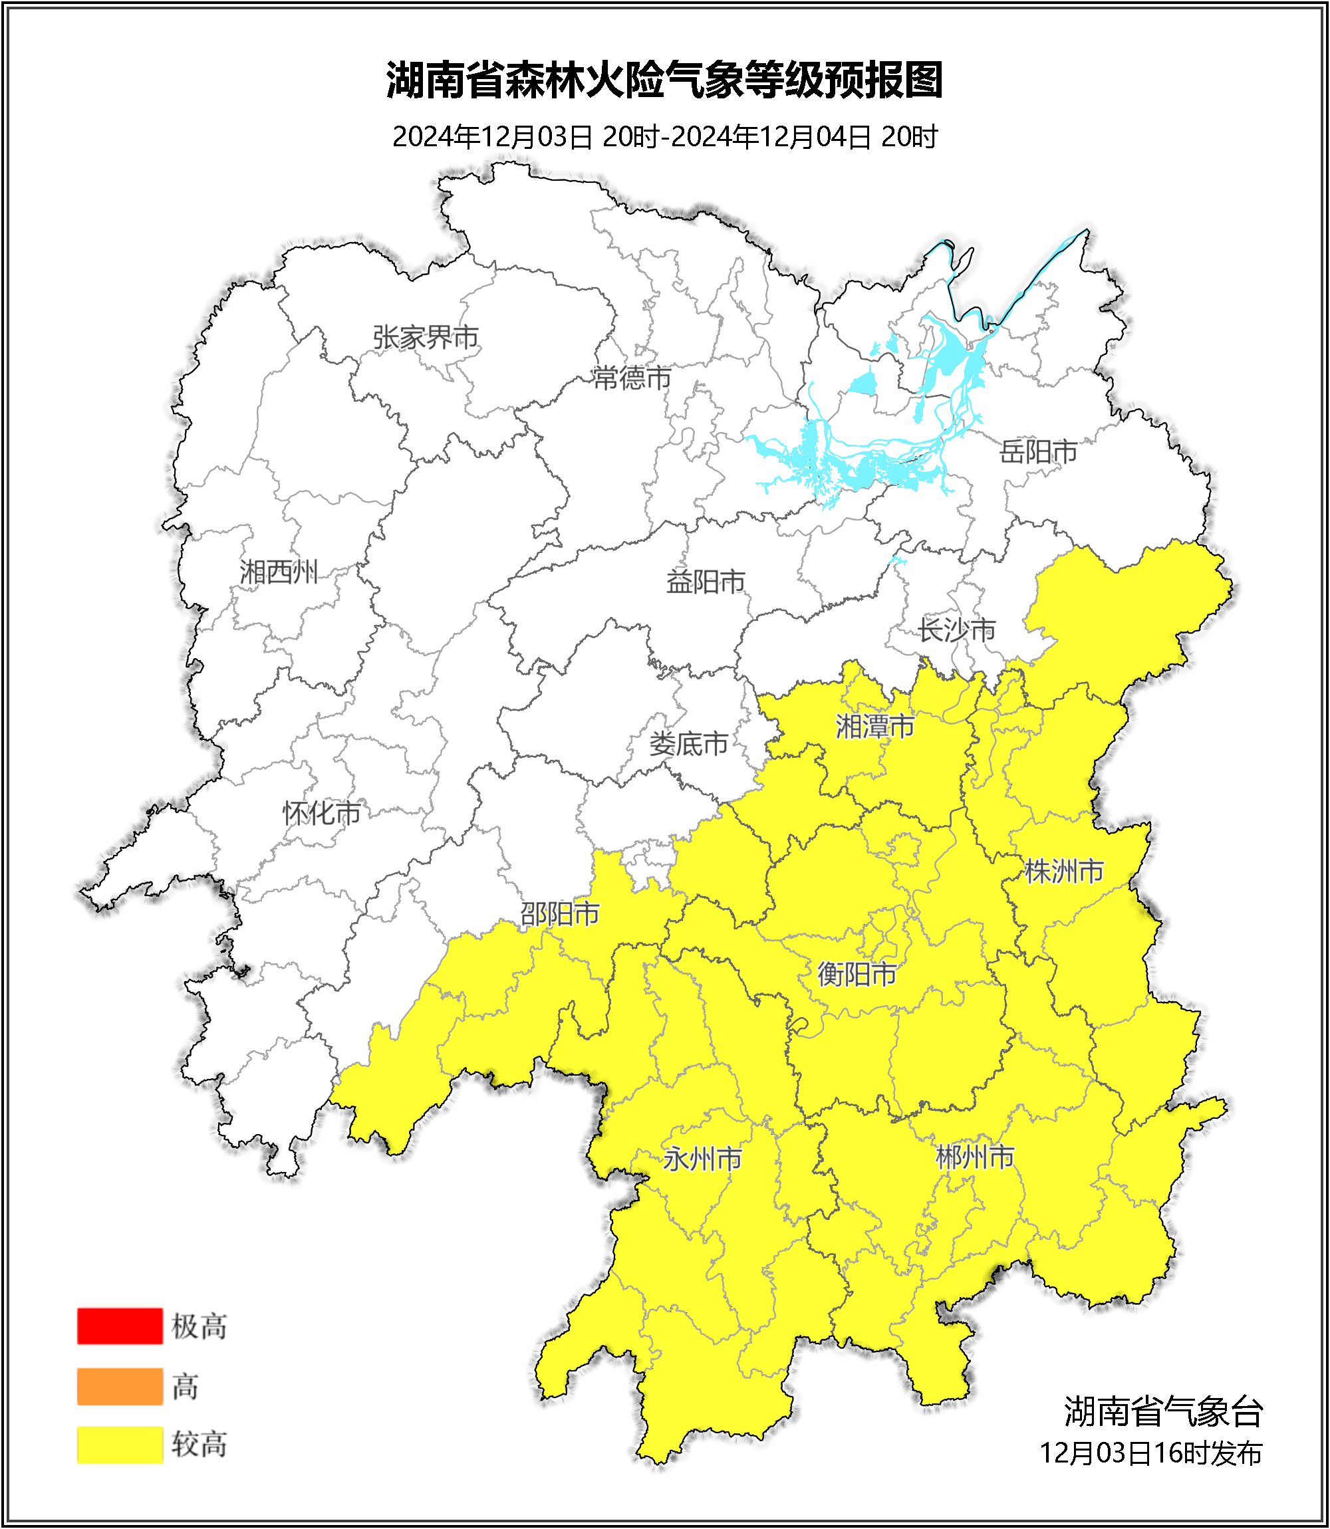

**图1 湖南森林火险气象等级预报（12月04日）**

**05日**，全省大部分地区森林火险气象等级较低。（图2)

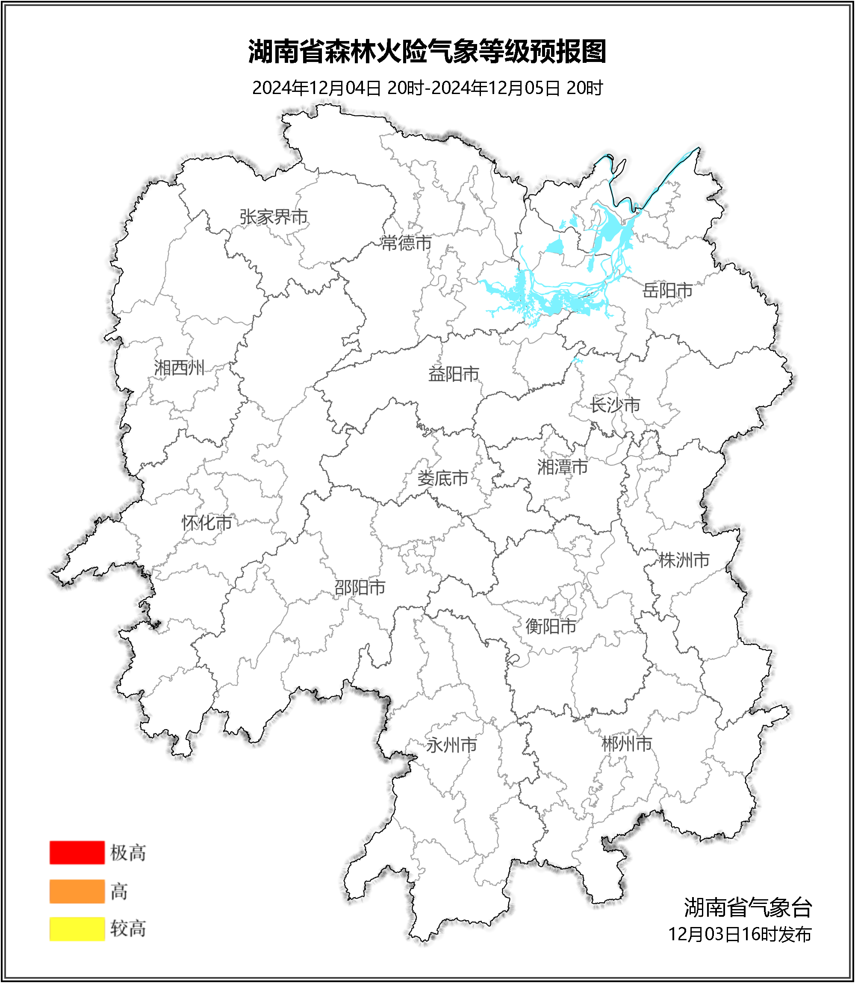

**图2 湖南森林火险气象等级预报（12月05日）**

**06日**，全省大部分地区森林火险气象等级较低。（图3)

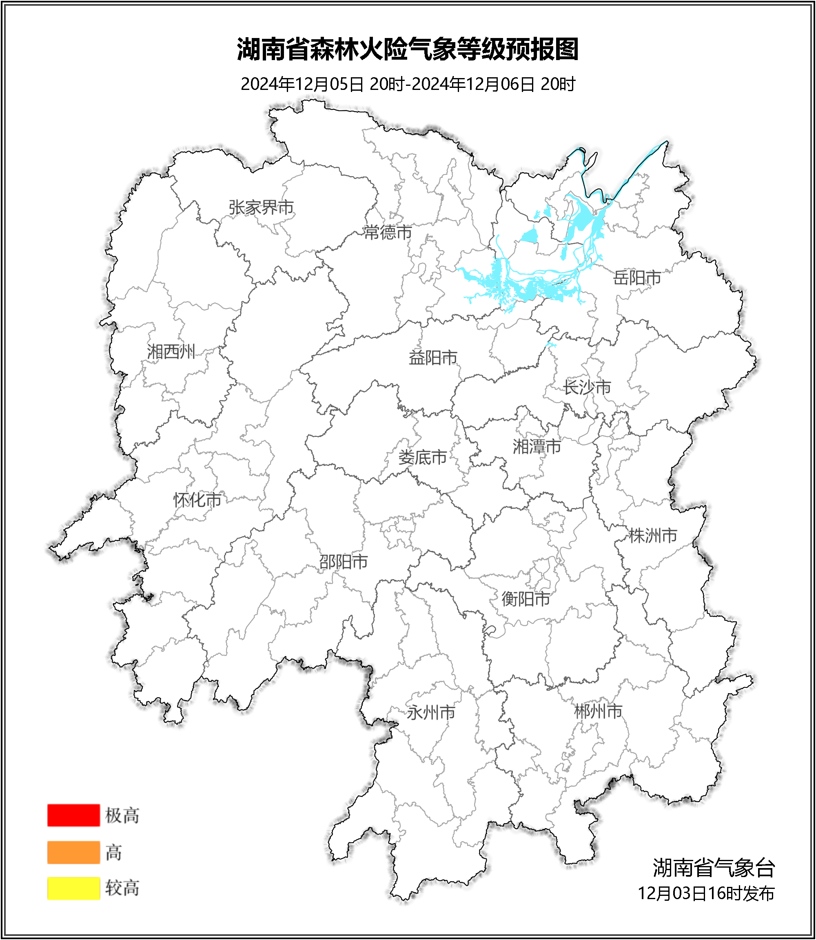

**图3 湖南森林火险气象等级预报（12月06日）**

三、关注与建议

4日部分地区森林火险气象等级较高，请加强防范，并密切关注后期天气变化。

湖南省气象台